附件一：选课流程
学生选课操作说明

1.登陆手机APP软件welink，输入自己的学号和密码
2.在“大厅”中点击“教务系统”
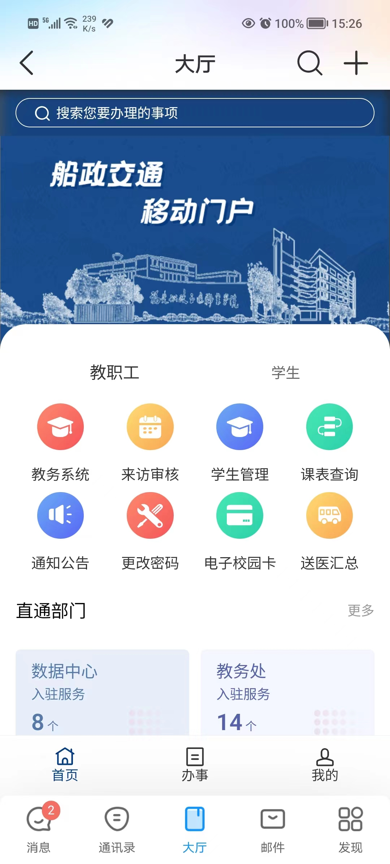
- 点击“全校公共选课”
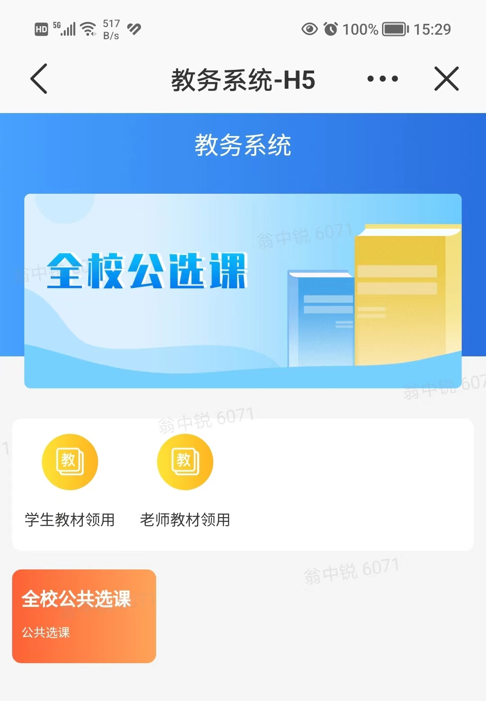
4.进入选课页面，可以输入课程名称或者选择课程类型，查找类似的公共选修课。
(1)若想报名某门公共选修课，只需要点击该门课程下方的“报名”按钮即可。报名后，选择“已报名”框，可以查看自己选修的课程。
(2)若想将“已报名”的课程取消报名，则需要回到“当前报名”页面，找到报名的课程，点击“取消报名”即可退出。
